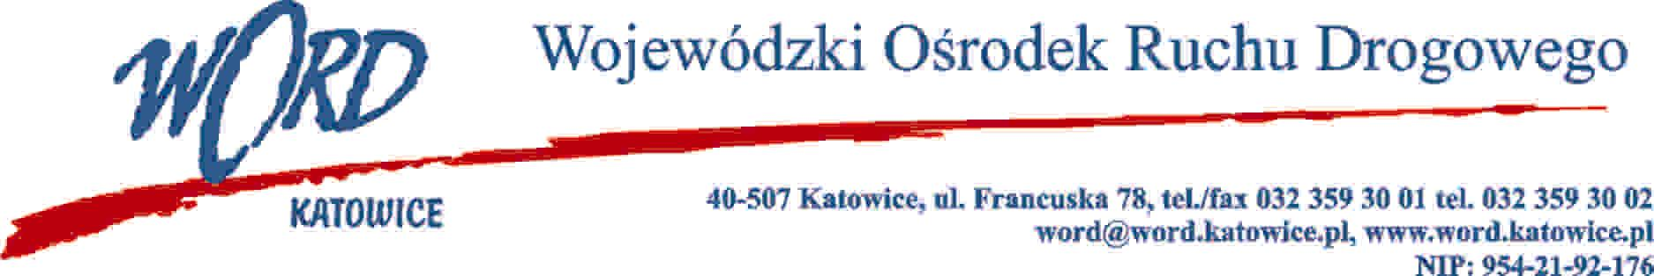
Postępowanie o udzielenie zamówienia publicznego o wartości poniżej 130.000,00 zł.

Katowice 25.06.2021 r.
Zapytanie ofertowe
1. W imieniu Wojewódzkiego Ośrodka Ruchu Drogowego w Katowicach zwracam się z prośbą o przesłanie oferty cenowej na „ Zakup kontynuacji obecnie posiadanego oprogramowania antywirusowego Kaspersky Endpoint Security for Windows w wersji Select z rozbudową do wersji Advanced dla 150 licencji, w tym 2 licencji na serwer na okres 36 miesięcy lub równoważnego o parametrach takich samych lub lepszych nowego oprogramowania innego producenta.”.
Termin realizacji zamówienia: 7 dni od daty wysłania do wybranego Wykonawcy zlecenia .
Szczegółowy opis przedmiotu zamówienia zawiera załącznik Nr 1
2.Opis kryteriów oceny ofert wraz z podaniem wag tych kryteriów i sposobu oceny ofert:
- Cena 100 punktów,
Łączna cena–A(X).
a) przyjmuje się, że najwyższą ilość punktów tj. 100, otrzyma cena brutto najniższa wśród cen zawartych w ofertach
b) pozostałe oferty zostaną przeliczone proporcjonalnie do najtańszej, punktowane będą w oparciu o następujący wzór:
$$A\left(X\right)=\frac{K}{Kx}x 100$$
gdzie:
A(x) – ilość punktów przyznana ofercie „x” za kryterium łączna cena dostawy brutto,
K - cena brutto najniższa wśród cen zawartych w ofertach – cena oferty najkorzystniejszej,
Kx - cena brutto zawarta w ofercie „x”.
C = A(X) + B(X)
- Proszę o podanie warunków płatności.
- Ofertę proszę przesłać do dnia: 30.06.2021 r. do godz. 9:00 na adres e-mail: zamowienia@word.katowice.pl.

FORMULARZ OFERTOWY
Dane Wykonawcy:
.....................................................................................................................................................................................
.....................................................................................................................................................................................
Adres: .........................................................................................................................................................................
Numer telefon ………………………Adres e-mail: ................................................................................................
Nawiązując do zapytania ofertowego na wybór Wykonawcy na „Zakup kontynuacji obecnie posiadanego oprogramowania antywirusowego Kaspersky Endpoint Security for Windows w wersji Select z rozbudową do wersji Advanced dla 150 licencji, w tym 2 licencji na serwer na okres 36 miesięcy lub równoważnego o parametrach takich samych lub lepszych nowego oprogramowania innego producent”.
oferuję wykonanie przedmiotu zamówienia za:
Cena netto za 150 szt. oprogramowania antywirusowego w tym 2 licencji na serwer : …………………………..
Słownie: …………………………………………………………………………………………………………….
VAT: .…………………………………… Słownie: ……………………………………………………………….
Cena brutto za 150 szt. oprogramowania antywirusowego w tym 2 licencji na serwer : …………………………
Słownie: …………………………………………………………………………………………………………….
…………………………………………………………………….
Termin realizacji zamówienia: 7 dni od daty wysłania do wybranego Wykonawcy zlecenia .
Warunki płatności:……………………………………………………………………………………………..........
- Oświadczam, iż wszystkie dane zawarte w ofercie są zgodne z prawdą i aktualne w chwili składania oferty.
…......................................................................................
podpis Wykonawcy

